<http://blog.kislenko.net/show.php?id=2019>

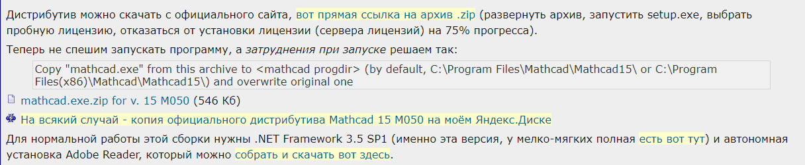

Файл для перезаписи mathcad.exe уже распакован и находится в этой папке